Sơ đồ Layered Architecture.
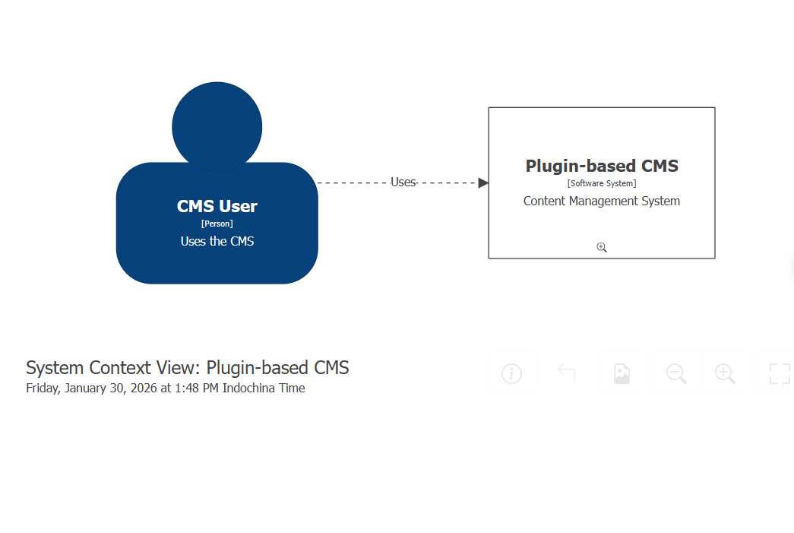
Sơ đồ Microkernel Architecture.
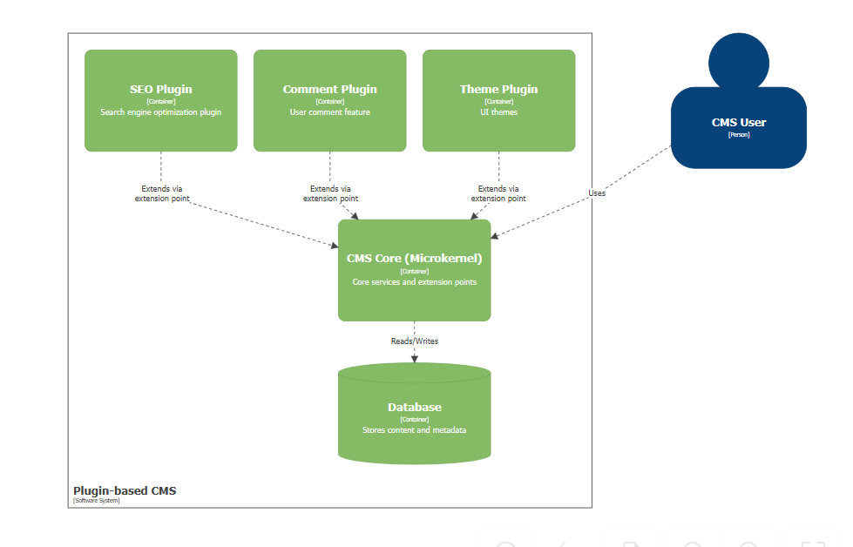
So sánh ưu/nhược điểm
Tiêu chí | Layered Architecture | Microkernel Architecture
Khái niệm | Hệ thống được chia thành các tầng, mỗi tầng có trách nhiệm riêng biệt | Hệ thống gồm một lõi trung tâm và các plugin mở rộng
Cấu trúc | Phân tầng: Presentation, Application, Domain, Infrastructure | Core (Microkernel) + Extension Points + Plugins
Khả năng mở rộng | Hạn chế, khó mở rộng chức năng mà không ảnh hưởng hệ thống | Rất tốt, plugin có thể thêm/gỡ độc lập
Phụ thuộc | Các tầng phụ thuộc lẫn nhau theo thứ tự | Plugin phụ thuộc core, core không phụ thuộc plugin
Phù hợp với plugin | Không tối ưu cho hệ thống nhiều plugin | Rất phù hợp cho hệ thống plugin-based
Độ phức tạp | Dễ hiểu, dễ thiết kế | Thiết kế phức tạp hơn
Bảo trì | Dễ bảo trì với hệ thống ổn định | Dễ bảo trì khi hệ thống thường xuyên mở rộng
Ứng dụng thực tế | Hệ thống nghiệp vụ truyền thống | CMS, IDE, hệ điều hành, hệ thống plugin

Microkernel Architecture là kiến trúc phù hợp nhất cho hệ thống Plugin-based CMS
vì cho phép mở rộng chức năng thông qua các plugin độc lập mà không làm ảnh hưởng
đến phần lõi của hệ thống, giúp CMS linh hoạt, dễ bảo trì và phát triển lâu dài.

